班级动态(4.22)
一、来园基本情况
来园人数：应到30人，实到29人。
儿童（男孩） | 今日重点关注：幼儿物品摆放及打招呼习惯 | 儿童（女孩） | 今日重点关注：幼儿物品摆放及打招呼习惯
王秋逸 | √ | 肖妙青 | √
易永恒 | √ | 嵇羽晞
赵夏冉 |  | 管亦星 | √
白新奇 | √ | 陈怡何 | √
丁载誉 | √ | 陈艺茹 | √
杨言希 | √ | 孙瑞晗 | √
樊晏清 | √ | 朱柯逸 | √
邵祉琛 | √ | 胡欣芮 | √
刘与一 | √ | 李梦兮 | √
蔡镇远 | √ | 张心愉 | √
崔子瑜 | √ | 徐佳一
陶书宇 | √ | 曹婳 | √
李一凡 | √ | 顾一冉 | √
冯子乐 | √ | 朱天文 | √
孔梓睿 | √ | 黄雅萌 | √

- 社会《分享真快乐》
愿意分享是一种优秀的社会品质，是一种与他人友好相处的表现之一。在日常生活中经常看到孩子争抢玩具、食品而争吵，打闹，发生各种矛盾，因此设计了这节课。中班的幼儿在集体活动中逐渐学会了交往，学会了与同伴分享快乐。他们对分享的行为认知和行为判断都比较容易和深刻。但很多情况下，部分孩子仍以自我为中心，不愿或不高兴与他人分享，特别是有好的玩具、食品等，真正做到分享比较难。本次活动借助美食节里的食品品尝会，让孩子主要让幼儿通过故事内容了解朋友之间要相互分享，体验分享的快乐。活动中，我们通过视频导入的形式，帮助幼儿了解小雨拥有新玩具后的心情变化，王秋逸说：小雨一开始的心情是开心的，因为他买了一个新玩具。陈艺茹说：小雨后来不开心了，因为他不分享玩具，没有朋友了。在交流环节中，易永恒、赵夏冉、白新奇、杨言希、樊晏清、邵祉琛、蔡镇远、李一凡、孔梓睿、肖妙青、嵇羽晞、管亦星、陈怡何、孙瑞晗、朱柯逸、胡欣芮、李梦兮、张心愉、曹婳、顾一冉、黄雅萌都能简单的说说分享是什么？怎样和他人分享。胡欣芮、孙瑞晗、黄雅萌、嵇羽晞还跟大家分享了她生活中分享的小故事。

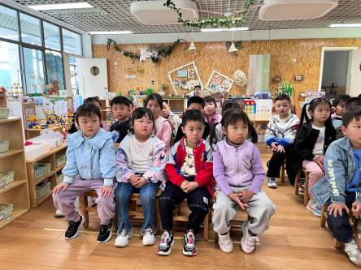 | 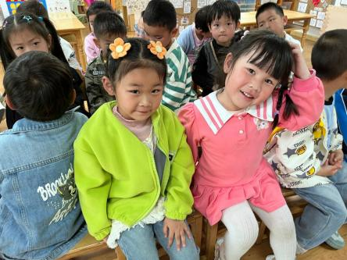 | 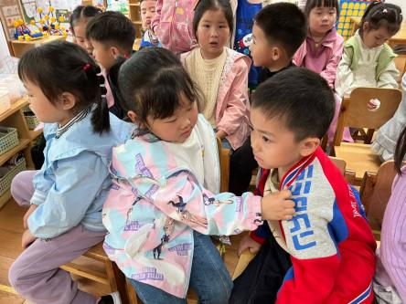

三、区域游戏
区域活动是让幼儿自由选择、自发探索的自主活动，有相对宽松的活动氛围，灵活多样的活动形式，幼儿能按自己的兴趣、能力来进行活动，因而它能给幼儿带来更多体验成功的机会。
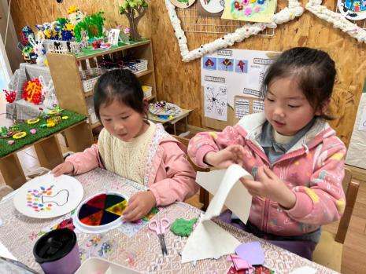 | 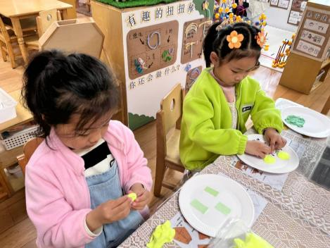 | 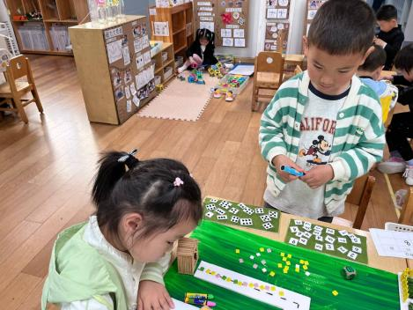
萌萌和妹妹在美工区用多种材料制作手工作品。萌萌做了小风筝，妹妹用手指点画制作了小花。 | 陈艺茹、妙妙在美工区用纸盘制作了春天的春天的场景。 | 琛琛和顾一冉在益智区玩一起去郊游的游戏。

五、温馨提示
1.天气渐热，请家长们根据天气根据适当给孩子增减衣物，出汗较多的幼儿可以准备一条吸汗巾，便于出汗时及时更换。

